实验指导手册
V1.1


华为技术有限公司

版权所有 © 华为技术有限公司 2022。 保留一切权利。
非经本公司书面许可，任何单位和个人不得擅自摘抄、复制本文档内容的部分或全部，并不得以任何形式传播。

商标声明
 和其他华为商标均为华为技术有限公司的商标。
本文档提及的其他所有商标或注册商标，由各自的所有人拥有。

注意
您购买的产品、服务或特性等应受华为公司商业合同和条款的约束，本文档中描述的全部或部分产品、服务或特性可能不在您的购买或使用范围之内。除非合同另有约定，华为公司对本文档内容不做任何明示或暗示的声明或保证。
由于产品版本升级或其他原因，本文档内容会不定期进行更新。除非另有约定，本文档仅作为使用指导，本文档中的所有陈述、信息和建议不构成任何明示或暗示的担保。

华为技术有限公司
地址： | 深圳市龙岗区坂田华为总部办公楼 邮编：518129
网址： | https://e.huawei.com

目录
前 言 2
简介 2
内容描述 2
读者知识背景 2
实验环境说明 2
1 构建实验环境 4
1.1 购买ECS 4
1.2 通过ssh登录系统 6
1.3 安装毕昇编译器 7
1.3.1 yum源安装方式 7
1.3.2 软件包安装方式 8
2 使用毕昇编译器进行自动并行化 10
2.1 实验目的 10
2.2 实验设备 10
2.3 实验原理 10
2.3.1 SIMD, 数据级并行与矢量化 10
2.3.2 编译器自动矢量化 11
2.3.3 线程级并行 11
2.4 实验任务操作指导 11
2.4.1 开启毕昇编译器自动矢量化 11
2.4.2 使用OpenMP使能线程级并行 12
2.5 思考题 13
3 云资源清理 15
3.1 ECS关机 15
3.2 删除云资源 16
4 术语和缩略语表 18

前 言

简介
本实验指导手册为《编译原理》课程的实验指导，本课程的实验环境依赖毕昇编译器和鲲鹏920处理器，适用于对编译原理、操作系统、计算机原理等有一定基础，并希望深入熟悉掌握编译优化技术原理和效果的读者。

内容描述
本实验指导手册共包含4个实验，以毕昇编译器为基础，探究从编译器或者编译技术角度来向大家介绍编译优化相关的技术，包括SIMD、PGO、Autotuner等。
- 实验一：使用毕昇编译器进行SIMD矢量优化，获得更好的应用性能。
- 实验二：使用毕昇编译器构建openEuler第三方库，掌握毕昇编译openEuler库的方法。
- 实验三：使用毕昇编译器进行autotuner自动化调优，提升程序性能。
- 实验四：使用毕昇编译器进行PGO反馈优化，深度提升程序性能。

读者知识背景
本课程为编译原理基础课程，为了更好地掌握本书内容，阅读本书的读者应首先具备以下基本条件：
具备基本的Linux命令能力；
了解毕昇编译器并会使用毕昇编译器；
具备基本的汇编语言编码能力；
具备基本的C/C++语言编码能力。

实验环境说明
华为鲲鹏云主机，其网络拓扑图如下所示：

VPC

ECS
EIP
PC

openEuler 20.03操作系统；
毕昇编译器；
每套实验环境可供一名学员上机操作。

软件方面，本实验需要一台终端电脑与弹性云服务器(ECS)链接以输入操作命令或/和传输文件。对于Windows 10 / macOS / Linux，我们可以用命令行工具ssh和scp完成这个过程。

如果在有些Windows系统下不能运行ssh工具，可以使用MobaXterm工具软件。MobaXterm下载地址：https://mobaxterm.mobatek.net/download.html

下文若无特殊说明，均以命令行工具ssh和scp为例进行讲解。

构建实验环境

购买ECS
          - 在浏览器地址栏输入华为云控制台网址console.huaweicloud.com并按回车键，这时页面将跳转至登录页。

          - 按要求输入账号密码，进行登录。
注意：在此之前您需要在华为云主页注册华为云账号。
          - 登录成功后会自动进入控制台页面，本例中我们将区域选在 “华北-北京四”。
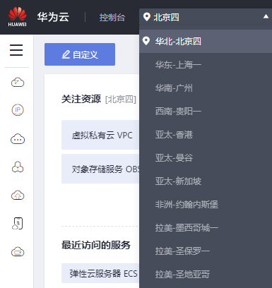
          - 将鼠标悬停于左侧导航栏图标处展开服务列表。然后在服务列表中点击“弹性云服务器ECS”项。
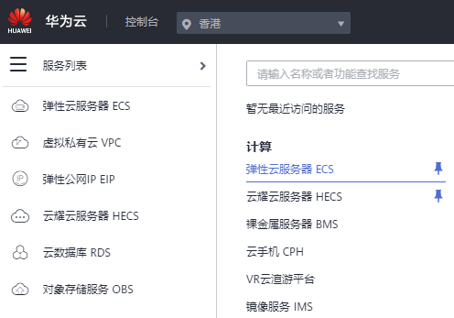
          - 点击弹性云服务器ECS控制台页面右上角的“购买弹性云服务器ECS”按钮进入购买页面。


          - 按照下表内容配置弹性云服务器ECS的参数。
参数 | 配置
计费模式 | 按需计费
区域 | 华北-北京四
CPU架构 | 鲲鹏计算
规格 | 鲲鹏通用计算增强型 | kc1.6xlarge.2 | 24vCPUs | 48GB
镜像 | 公共镜像 | openEuler | openEuler 20.03 64bit with ARM(40GB)
系统盘 | 通用型SSD | 40GB
注意：这里“区域”的配置是和VPC的区域配置保持一致的。

          - 配置完成后点击“下一步：网络配置”，进入网络配置，按下表配置网络参数。
参数 | 配置
网络 | vpc-default | subnet-default | 自动分配IP地址
安全组 | Sys-WebServer
弹性公网IP | 现在购买
线路 | 全动态BGP
公网带宽 | 按流量计费
带宽大小 | 10Mbit/s

          - 配置完成后，点击“下一步：高级配置”，按下表配置ECS高级配置参数。
参数 | 配置
云服务器名称 | openEuler（输入符合规则名称）
登录凭证 | 密码
密码 | 请输入8位以上包含大小写字母、数字和特殊字符的密码，如Euler@123
确认密码 | 请再次输入密码
云备份 | 暂不购买
云服务器组 | 不配置
高级选项 | 不勾选

          - 配置完成后点击右下角“下一步：确认配置”。勾选同意协议，然后点击：“立即购买”。
          - 在提交任务成功后，点击“返回云服务器列表”，返回ECS控制台。

通过ssh登录系统
          - 在ECS控制台查看ECS弹性公网IP地址。
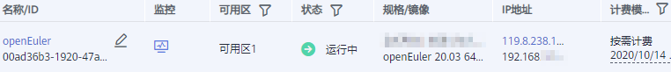
          - 在客户端机器操作系统里的Console控制台或Terminal终端里运行ssh命令：
$ ssh root@119.8.238.181
（注意：此处的IP地址119.8.238.181即是刚刚购买的弹性公网IP地址。）
在客户端（本地PC）第一次登录时会有安全性验证的提示：
The authenticity of host '119.8.238.181 (119.8.238.181)' can't be established.
ECDSA key fingerprint is SHA256:RVxC1cSuMmqLtWdMw4n6f/VPsfWLkT/zDMT2q4qWxc0.
Are you sure you want to continue connecting (yes/no)? yes
在这里输入yes并按回车键继续：
Warning: Permanently added '119.8.238.181' (ECDSA) to the list of known hosts.

Authorized users only. All activities may be monitored and reported.
root@119.8.238.181's password:
输入密码(注意这里不会有任何回显)并回车，登录后的界面如下所示：
Welcome to Huawei Cloud Service

Last login: Wed Aug 19 20:10:20 2020 from 119.3.119.18

Welcome to Huawei Cloud Service

Last login: Wed Aug 19 20:10:20 2020 from 119.3.119.18

Welcome to 4.19.90-2003.4.0.0036.oe1.aarch64

System information as of time: Wed Aug 19 20:19:56 CST 2020

System load: 0.00
Processes: 118
Memory used: 11.9%
Swap used: 0.0%
Usage On: 12%
IP address: 192.168.1.88
Users online: 1

[root@openeuler ~]#

安装毕昇编译器

yum源安装方式
          - 在/etc/yum.repos.d/目录下增加配置文件bisheng-compiler.repo，运行如下命令：
cat > /etc/yum.repos.d/bisheng-compiler.repo << EOF
[bisheng-compiler]
name=bisheng-compiler
baseurl=https://repo.oepkgs.net/bisheng/aarch64/
enabled=1
gpgcheck=0
priority=100
EOF
          - 从yum源仓库下载和安装毕昇编译器rpm包，运行如下命令：
yum update
yum install bisheng-compiler
          - （可选）清空当前窗口的hash缓存表。
如果系统中有其他版本的 LLVM 编译器，请在安装毕昇编译器之后立即运行如下命令：
hash -r
防止clang命令被hash缓存表捕获，出现毕昇编译器或开源LLVM编译器无法使用的问题。
          - 验证毕昇编译器版本，运行如下命令：
clang -v
若返回结果已包含bisheng compiler版本信息，说明安装成功。

软件包安装方式
          - 创建毕昇编译器安装目录（这里以/opt/compiler为例），运行如下命令：
mkdir -p /opt/compiler
          - 下载毕昇编译器软件包，运行如下命令：
wget https://mirrors.huaweicloud.com/kunpeng/archive/compiler/bisheng_compiler/bisheng-compiler-2.1.0-aarch64-linux.tar.gz
          - 生成当前文件的哈希值，运行如下命令：
sha256sum bisheng-compiler-2.1.0-aarch64-linux.tar.gz
          - 下载毕昇编译器软件包sha256文件，运行如下命令：
wget https://mirrors.huaweicloud.com/kunpeng/archive/compiler/bisheng_compiler/bisheng-compiler-2.1.0-aarch64-linux.tar.gz.sha256
          - 查看bisheng-compiler-2.1.0-aarch64-linux.tar.gz.sha256文件的内容，运行如下命令：
cat bisheng-compiler-2.1.0-aarch64-linux.tar.gz.sha256
将bisheng-compiler-2.1.0-aarch64-linux.tar.gz.sha256文件的内容与步骤 3中打印的内容进行比较，一致则表示下载的软件包与网站发行的软件包相同。
          - 解压软件包，运行如下命令：
cd /opt/compiler
tar -zxvf bisheng-compiler-2.1.0-aarch64-linux.tar.gz
解压完成后在当前目录下出现名为bisheng-compiler-2.1.0-aarch64-linux的目录。
          - 配置毕昇编译器的环境变量，运行如下命令：
export PATH=/opt/compiler/bisheng-compiler-2.1.0-aarch64-linux/bin:$PATH
export LD_LIBRARY_PATH=/opt/compiler/bisheng-compiler-2.1.0-aarch64-linux/lib:$LD_LIBRARY_PATH
注意：以上步骤是以/opt/compiler目录举例，若您的安装目录不同，请以实际目录为准。
          - （可选）清空当前窗口的hash表。
如果系统中有其他版本的 LLVM 编译器，请在安装毕昇编译器之后立即运行如下命令：
hash -r
防止clang命令被hash捕获，出现毕昇编译器或开源LLVM编译器无法使用的问题。
          - 验证毕昇编译器版本，运行如下命令：
clang -v
若返回结果已包含bisheng compiler版本信息，说明安装成功。

使用毕昇编译器进行自动并行化

实验目的
探究如何使用毕昇编译器进行自动并行化，以获得更好的程序性能表现。

实验设备
                - 实验设备清单
操作系统 | CPU类型
openEuler 20.03 LTS SP1 | 鲲鹏920处理器
CentOS Linux release 7.6 aarch64 | 鲲鹏920处理器
CentOS Linux release 8.1 aarch64 | 鲲鹏920处理器
Ubuntu 18.04 | 鲲鹏920处理器

实验原理

SIMD, 数据级并行与矢量化
SIMD (Single Instruction Multiple Data) 即单指令流多数据流，是一种采用一个控制器来控制多个处理器，同时对一组数据（又称“数据向量”）中的每一个分别执行相同的操作从而实现空间上的并行性的技术。简单来说就是一个指令能够同时处理多个数据，属于数据级并行（data level parallelism）
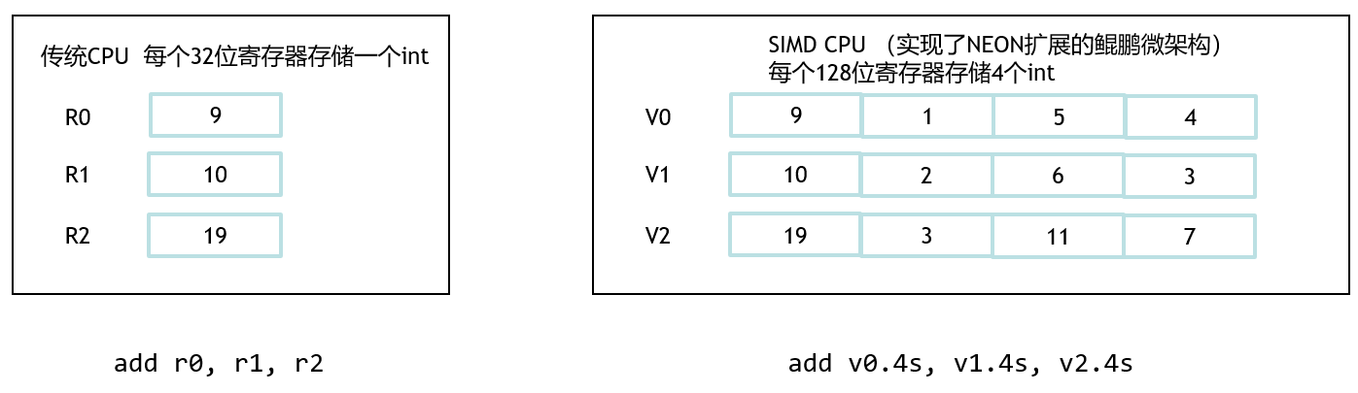
              - 硬件基础：ARM NEON 指令集扩展

NEON是ARM平台上的一种基于SIMD思想的技术，可以提供128bit的向量运算能力。NEON技术从ARMv7开始被采用，鲲鹏920微架构已经使能ARM NEON指令集，可以进行矢量化计算操作。

编译器自动矢量化
在并行计算中，自动矢量化是自动并行化的一种特殊情况。在编译过程中，可以自动将计算机程序中一次计算操作处理一个数据的标量实现，转换为一个操作同时处理多个数据的矢量实现，以实现自动矢量优化。这种自动矢量优化在一些具有循环计算的场景下提升显著。

线程级并行
在并行计算中，线程级并行是另一种并行模式。对于没有依赖的任务，可以利用计算机的多个CPU核来并行执行任务。多线程编程有多种编程模型，本次实验以OpenMP为例，来介绍一种简单快速使能多线程并行化的方法。

实验任务操作指导

开启毕昇编译器自动矢量化
使用毕昇编译器时添加-O2或-O3选项可以开启自动矢量优化，使用 #pragma clang loop vectorize(disable)可以强制关闭相应矢量优化。
test.c：
#include <math.h>
#include <time.h>

void __attribute__ ((noinline)) f(int N, float *arr1, float *arr2, float *result){
// 删除或注释pragma行即可开启自动矢量化
#pragma clang loop vectorize(disable)
for(int i = 0; i < N; i++) {
result[i] = arr1[i] + arr2[i];
}
}

int main()
{
clock_t start, finish;
int loop = 10000;
int len = 1000000;
float *a = (float*)malloc(sizeof(float) * len);
float *b = (float*)malloc(sizeof(float) * len);
float *d = (float*)malloc(sizeof(float) * len);
for (int i = 0; i < len; i++) {
//随机生成数组
a[i] = rand() * 1.8570f - 2.0360f;
b[i] = rand() * 8.7680f - 6.3840f;
}

start = clock();

for (int i = 0; i < loop; i++) {
f(len, a, b, d);
}

finish = clock();

double time = (double)(finish - start) / CLOCKS_PER_SEC;
printf("time: %f s\n", time);

a[0] = d[0];//调用结果d防止编译器将计算过程优化掉
free(a);
free(b);
free(d);
return 0;
}
编译运行
clang test.c -O2 && ./a.out
去掉pragma语句编译运行，比较运行时间差异。
$ clang test.c -O2 && ./a.out
time: 13.160768 s
$ clang test.c -O2 && ./a.out
time: 6.378453 s

使用OpenMP使能线程级并行
使用#pragma omp parallel for导语可以对循环部分进行线程级并行优化。此时将会有多个线程并行跑循环的不同迭代，同时每个线程执行的汇编代码使能了自动向量化。
test.c：
#include <math.h>
#include <time.h>
#include <omp.h>
void __attribute__ ((noinline)) f(int N, float *arr1, float *arr2, float *result){
// 在开启自动向量化的基础上添加线程级并行导语
#pragma omp parallel for num_threads(4)
for(int i = 0; i < N; i++) {
result[i] = arr1[i] + arr2[i];
}
}

int main()
{
clock_t start, finish;
int loop = 10000;
int len = 1000000;
float *a = (float*)malloc(sizeof(float) * len);
float *b = (float*)malloc(sizeof(float) * len);
float *d = (float*)malloc(sizeof(float) * len);
for (int i = 0; i < len; i++) {
//随机生成数组
a[i] = rand() * 1.8570f - 2.0360f;
b[i] = rand() * 8.7680f - 6.3840f;
}

start =omp_get_wtime(); // 多线程场景下不能使用clock()函数计算时间

for (int i = 0; i < loop; i++) {
f(len, a, b, d);
}

finish =omp_get_wtime();

double time = (double)(finish - start);
printf("time: %f s\n", time);

a[0] = d[0];//调用结果d防止编译器将计算过程优化掉
free(a);
free(b);
free(d);
return 0;
}
编译运行（添加OpenMP参数）
clang test.c -O2 -fopenmp && ./a.out
与只开启矢量化的例子比较运行时间差异。
$ clang -fopenmp test.c -O2 -fopenmp && ./a.out
time: 1.977864 s

思考题
假设每个NEON指令可以处理128 bit（4个float类型）的数据，如果一个循环需要处理的float类型数据长度不是4的倍数，这部分数据该如何处理？
参考答案：
编译器会为循环的尾块生成标量的循环，即单步迭代运算。毕昇编译器的后续版本将会支持SVE指令集，支持对变长数据的矢量化，这样对于循环尾块依然可以矢量化。

云资源清理

ECS关机
          - 实验完成后，回到ECS控制台，勾选openEuler虚拟机，先进行关机。

          - 在弹出的对话框中点击“是”按钮：
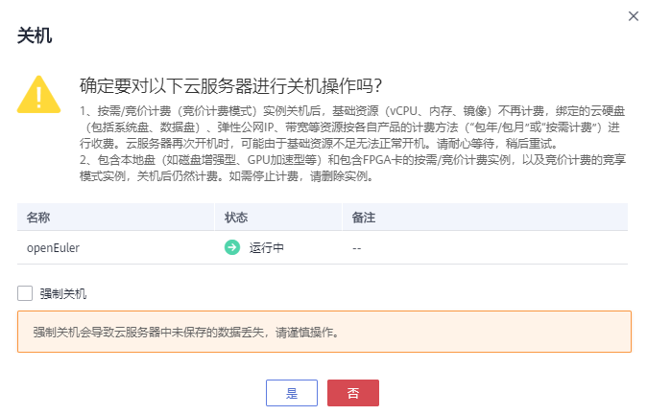

删除云资源
          - 待关机完成后点击“更多”“删除”。
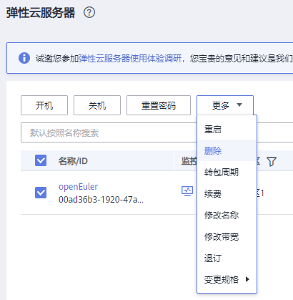
          - 在弹出的对话框中勾选“释放云服务器绑定的弹性公网IP地址”和“删除云服务器挂载的数据盘”，然后点击“是”，删除ECS。

          - 您可以在控制台点击“更多 | 资源 | 我的资源”菜单项，检查资源是否全部删除。
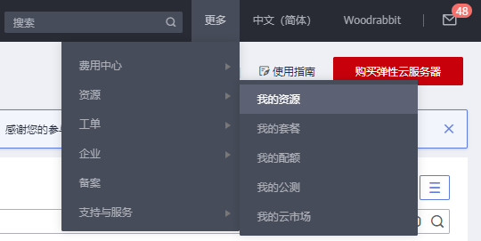
注意：
(1) 虚拟私有云VPC和安全组可以不删除，以留下次使用。
(2) 若在除“华北-北京四”之外区域（如“亚太-香港”）购买了ECS和EIP，请切换到那个区域查看。

术语和缩略语表
缩略语 | 英文全称 | 中文释义
SIMD | Single Instruction Multiple Data | 单指令流多数据流

